TEHNISKĀ SPECIFIKĀCIJA- PIEDĀVĀJUMS

Pretendents, ______________, nodokļu maksātāja reģistrācijas Nr.______________, tā _______________________________________personā,
(vadītāja vai pilnvarotās personas vārds un uzvārds, amats)
ar šī pieteikuma iesniegšanu piesakās piedalīties iepirkumā “Loga maiņa 16.korpusa 210.kabinetā” (ID Nr. R1S 2025/33-iep):
Nosaukums | Tehniskā specifikācija |  |  | Tehniskais piedāvājums |  | Finanšu piedāvājums
Nosaukums | Apraksts | Daudzums | Piedāvātās preces apraksts, ražotājs |  | Cena EUR bez PVN par vienu vienību |  | Cena EUR ar PVN par vienu vienību
Loga maiņa | A kategorijas PVC logs, 70. VEKA, dekoratīvais profils, ārpusē tumši brūns vai mahagons, iekšpusē balts, ar divkameru zemas emisijas stiklapaketēm ar argonu un uzlīmējamām šprosēm, Uw=1.13 W/m2K  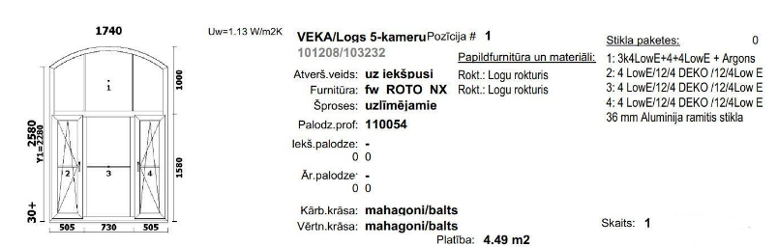 | 1 gab.
Piezīmes:
- piedāvājums ir iesniedzams par visu iepirkuma priekšmeta apjomu kopā;
- aizpildīta piedāvājuma forma ir atsūtāma uz e-pastu: iepirkumi@1slimnica.lv.

Līguma nosacījumi:
- izpildes vieta: SIA “Rīgas 1.slimnīca”, Rīga, Bruņinieku iela 5, korpuss Nr.16, 210 kab.,
- piedāvātajā cenā ir ietveramas visas ar loga maiņu saistītās izmaksas, t.sk., vecā loga demontāža un utilizācija un jaunā loga montāža (apdari veic Pasūtītājs);
- garantijas termiņš: vismaz 24 mēneši;
- izpildes termiņš: 60 dienu laikā pēc iepirkuma līguma noslēgšanas;
- apmaksa: 30 dienu laikā pēc atbilstoša pieņemšanas-nodošanas akta abpusējas parakstīšanas un rēķina saņemšanas;
- uz pretendentu nav attiecināmi Starptautisko un Latvijas Republikas nacionālo sankciju likuma 11.¹panta pirmajā daļā minētie nosacījumi;
- pretendentam nav nodokļu parādu, kas pārsniedz 150 EUR;
- iepirkuma līguma slēgšanas tiesību piešķiršanas kritērijs: atbilstība Tehniskās specifikācijas prasībām un zemākās cenas piedāvājums (EUR bez PVN).

Ar piedāvājuma iesniegšanu Pretendents apliecina, ka:
- nodrošina normatīvo aktu ievērošanu korupcijas novēršanas jomā,
- piedaloties iepirkumā, nepieļaus interešu konflikta situāciju,
- iepirkuma līguma izpildē īstenos kukuļošanas novēršanas kontroles pasākumus.

Paraksts______________________________________  Datums ________________________________ | Pretendenta adrese _________________________  Tel.Nr.____________________  E-pasts:____________________  Bankas konta Nr. _________________

